篮球双手胸前传接球说课稿

一、指导思想
本课以树立健康第一，学生发展为本，以培养学生参与体育的兴趣、实践能力及创新精神为主要目标。让学生在学练中，充分发挥主观能动性，学会学习，学会合作，学会创新。学练中为每位学生提供表现自己、展示自己的学练空间，让每位学生在学练中都能获得成功的喜悦。
- 教材分析
篮球是少年儿童十分喜爱的一项运动，它所具有的集体性、对抗性、竞争性等特点，可以激发学生积极进取、勇于拼搏的精神，培养遵纪守法、刻苦顽强、团结协作的道德品质。同时它所独有的游戏性、趣味性由易于吸引学生，能很好的体现新课标下的体育教学理念。
重点：传球的手型和手法。
难点：传球时的协调用力。
三、学情分析
本堂课的教学对象为七年级的学生，属于水平四由于特定的心理特征，他们具有强烈的表现欲，但由于体育中考的要求，学生很难系统地学习篮球的基本技术，所以他们的基础都很差，这就给组织教学，以及学生技能的掌握带来了很大的困难。
四、教学目标
1、运动参与目标：使学生具有积极参与体育活动的态度和行为，着重培养学生体验参加体育活动的乐趣，提高健康水平，形成乐观开朗的生活态度，奠定终身体育锻炼基础。
2、运动技能目标：使学生获得运运基础知识，发展体能，提高学生对体育课的兴趣，较熟练地掌握篮球胸前双手传接球的动作技能。通过初步练习提高运动水平。
3、身体健康目标：提高学生的身体素质，了解体育活动对心理健康的作用，认识身、心发展的关系，以及与他人合作共同完成体育活动的协作意识。

体育与健康实践课教案
——篮球：原地双手胸前传接球；趣味接力赛
班级：七(1) 教师：王燕 日期：2014年6月2日
教材内容：1、篮球双手胸前传接球；2、趣味接力赛
1、运动参与目标：使学生具有积极参与体育活动的态度和行为，着重培养学生体验参加体育活动的乐趣，提高健康水平，形成乐观开朗的生活态度，奠定终身体育锻炼基础。
2、运动技能目标：使学生获得运运基础知识，发展体能，提高学生对体育课的兴趣，较熟练地掌握篮球胸前双手传接球的动作技能。通过初步练习提高运动水平。
3、身体健康目标：提高学生的身体素质，了解体育活动对心理健康的作用，认识身、心发展的关系，以及与他人合作共同完成体育活动的协作意识。
部分 | 课时内容 | 组织教法与要求 | 练习时间 | 练习次数 | 负荷强度
开始部分 | 课堂常规（2分钟）  1.整队集合  2.师生问好  3.宣布课时内容  4.安排见习生 | 整队队形：四列横队（如图）  ♂♂♂♂♂♂♂♂♂♂  ♂♂♂♂♂♂♂♂♂♂  ♀♀♀♀♀♀♀♀♀♀  ♀♀♀♀♀♀♀♀♀♀  ▲  要求：整队快速、安静、整齐并精神饱满。
准备部分 | - 热身慢跑（2分钟）  学生二路纵队逆时针绕篮球场慢跑2圈。  - 传球游戏（6分钟）  游戏说明：，学生从体侧、胯下、头顶将球快速传递给下一名同学，  三、球操  球操：（4X8）拍  1 胸前弹拨球（手指）  2 抛接球运动（ | 一．热身慢跑  慢跑图示：  要求：二路横队队列整齐，期间不得嬉戏、打闹。  - 击掌传球游戏  游戏组织：学生四列横队从第一排排头传递排球至最后一排排头。依次为体侧、胯下、头顶传递（如图）。  ♂♂♂♂♂♂♂♂♂♂  ♂♂♂♂♂♂♂♂♂♂  ♀♀♀♀♀♀♀♀♀♀  ♀♀♀♀♀♀♀♀♀♀  要求：1.传球快速。  2.传球时脚掌不离地。 | 2  分钟  4  分钟 | 2  圈  3  轮 | 中等  中等
基本部分 | - 篮球胸前双手传接球（20分钟）  1.篮球传球  动作方法：  传球时双手持球于胸腹之间，两肘自然弯曲于体侧，眼睛平视传球目标。传球时后脚蹬地发力，身体重心前移，两臂前伸，两手腕随之旋内，拇指用力下压，食、中指用力拨球并将球传出，球出手后，两手向下略向外翻。  动作要点：  蹬（地）、伸（臂）、翻（腕）、抖（腕）、拨（指）、动作协调连贯，双手用力均匀。  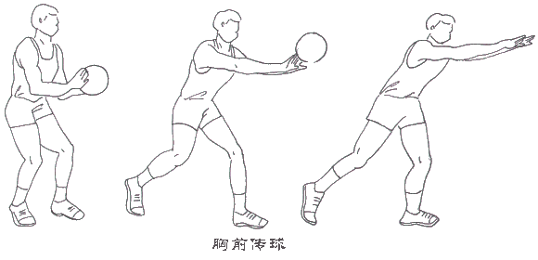  2.篮球接球  动作方法：  接球时两眼注视来球，两臂迎球伸出，双手自然张开，两拇指成八字形，其他手指向前上方伸出，两手成一个半圆形。当手指触球时，双手将球握住，两臂顺势屈肘后引缓冲来球的力量，两手持球于胸腹之间。  动作要点：  伸臂迎球，在手接触球时收臂后引缓冲，握球于胸腹之间，动作连贯一致。  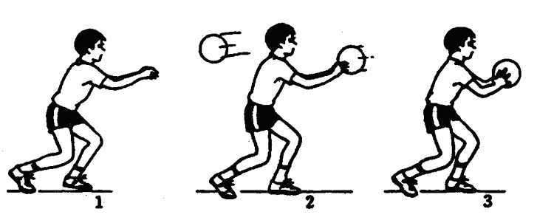  易犯错误  - 传球时两肘外翻，出手用力迟缓；  - 接球手型不对，易手指向前。  纠正方法  讲清错误原因，练习时语言提示，监督提醒。  - 趣味接力赛（12分钟）  游戏说明：男女生各两组进行比赛。每组第一名学生拿一个篮球向前快速跑动绕过终点标志物后原路返回，并在离起点3-5米处将球传给下一名学生，依次进行，首先完成者为胜。  规则：1.不得干扰其他组进行；  2.传球必须用双手胸前传球技术。 | - 篮球胸前双手传球  - 示范讲解  先讲解该项技术的作用及在运动中的地位，然后进行完整动作示范，再进行分解示范并结合讲解，着重讲解学习重点。  队形：  ♂♂♂♂♂♂♂♂♂♂  ♂♂♂♂♂♂♂♂♂♂  ▲  ♀♀♀♀♀♀♀♀♀♀  ♀♀♀♀♀♀♀♀♀♀  - 徒手模仿练习  组织：学生徒手做30次胸前双手传球动作，教师巡视其中纠正错误动作。  队形：四列横队体操队形  - 两人一组推拉练习  组织：学生前后两人一球做推拉练习，口中喊“一、二”  队形：四列横队体操队形，一二、三四相对。  要求：推球时手臂伸直，体会动作顺序。  - 两人一组传接练习  组织：前后两人一组对传。开始距离为5米，练习2-3分钟后一、四排往后退三步进行传球。  队形：四列横队体操队形，一二、三四相对  要求：传球到位，接球要有缓冲  - “Z”字形传球练习  组织：一、三排相对二、四排而站从排头至排尾依次进行“Z”字形传球练习，每组4球。  练习图示：  ♂ ♂ ♂ ♂ ♂ ♂  ♂ ♂ ♂ ♂ ♂ ♂  ♀ ♀ ♀ ♀ ♀ ♀  ♀ ♀ ♀ ♀ ♀ ♀  - 趣味接力赛  - 讲解游戏方法并阐明规则  - 教师进行示范  - 组织学生练习  练习图示：  ♂♂♂♂♂♂♂♂♂♂  ♂♂♂♂♂♂♂♂♂♂  ♀♀♀♀♀♀♀♀♀♀  ♀♀♀♀♀♀♀♀♀♀  20米 5米  练习1-2遍  要求：遵守游戏规则  - 组织比赛  比赛组织队形同练习时队形。  比赛结束后教师口头表扬胜队。 | 2  分钟  2  分钟  3  分钟  3  分钟  3  分钟  4  分钟  3  分钟 | 15  至  20  次  20  次  每人  约  30次  3  至  4  轮  次 | 中等  中等  中等  中上  大  大
结束部分 | - 放松（2分钟）  学生闭眼，调整呼吸节奏，教师用语言将学生带入一种美好情景，让学生从心底得到放松。  - 课时讲评（1分钟）  - 师生道别  4.归还器械 | 1.放松练习  教师用语言引导学生闭眼、调整呼吸。  队形：  ♂♂♂♂♂♂♂♂♂♂  ♂♂♂♂♂♂♂♂♂♂  ♀♀♀♀♀♀♀♀♀♀  ♀♀♀♀♀♀♀♀♀♀  ▲  要求：闭眼，呼吸均匀，心无杂念。  - 课时讲评  教师肯定本节课学生的表现并指出不足之处，随后宣布课后器械归还事项。  3.师生道别 | 2  分钟 |  | 低
场地器材 | 篮球场、篮球若干、标志物若干

